**混沌信号产生实验装置**

**摘要：**设计制作了非线性混沌信号产生实验装置，系统包含模拟电感，经典蔡氏电路。当系统给模拟电感供电后与电容谐振，经移相电路和非线性负阻元件作用后产生混沌信号，通过自锁开关改变电阻元件的参数实现相图的变化和带宽的增大。经过测试，该系统完成了题目要求，能生成稳定周期信号和混沌信号的信号。其中单漩涡和双漩涡混沌信号幅度大于电源电压的80%,双漩涡信号的带宽大于40MHz。此外，系统通过外置自锁开关，控制输出不同的相图。本系统电路简洁，思路清晰，能稳定地输出混沌信号。

**关键词**：混沌信号；经典蔡氏电路；模拟电感

# 1.系统方案

# 1.1.方案比较于选择

# 1.1.1.混沌信号源方案论证

题目需要控制并产生稳定周期信号和混沌信号，在示波器上稳定显示相图。主要方案有以下两种：

**方案一**：数字混沌信号源 **方案二**：非线性混沌电路

方案一可用FPGA开发板通过底层硬件编程实现的混沌系统，但产生的信号任具有周期性，并不能很好的实现混沌效果。方案二通过电子元件的特性来构建电路中非线性动力学方程从而搭建一个非线性混沌电路。这种方案构建出来的电路简单，并且能很好地呈现混沌特性。故本系统采用方案二。

# 1.1.2.混沌电路方案论证

**方案一**：文氏桥电路：如图1，电路通过RC的串并联实现振荡电路，可产生几Hz到几百kHz频段的可变频率振荡器。但文氏电路仅通过RC振荡产生的信号频率低，并且含多个运放延迟，只适用于低频信号的发生。

**方案二**：蔡氏电路：如图2，电路通过电路中的非线性动力学方程组所构建，它只需通过一个非线性元件(RL)，一个本地有源电阻，三个储能元件构建，十分简洁。并且它能极好地反映混沌效应，产生倍周期分岔。

图1 文氏桥电路 图2 蔡氏电路

通过比较和仿真两个电路，发现蔡氏电路更加简洁，并且呈现出来的相图更加接近题目所给的参考图，所以选择电路二。

# 1.理论分析

# 1.1.混沌电路原理分析

菜氏电路（见图2或附录一）电路构建简单，但动力行为复杂，输出信号的频谱分布有一定规律。蔡氏电路中3个动态元件分别是电容，和电感，对应的3个状态变量是电容两端的电压，，流过电感的电流。通过基尔霍夫定律可推导出这3个状态变量的微分方程组：

= G( - ) -

= G( - ) + (1)

= -

式中，为蔡氏二极管（本实验用两个非线性负阻元件的并联替代）的伏安特性方程，其电路和伏安特性曲线如下图所示：

图3 蔡氏二极管及其伏安特性

通过数据的统计分析，得到的分段线性表达式:

+ ( )E, >E

= , || E (2)

, < E

# 1.2.带宽混沌电路设计

通过分析混沌频谱分布范围，发现当进入周期一的频率为,随着周期倍增，所有频谱几乎均分在0~2上。将非线性方程组归一化，得到最大频率：

= 2 * ( /(R * ) )* (3)

通过推理可知，我们只需要同时改变电阻，电容和电感其中两个参数，那么就可以成倍数的增大极限频率，所以设计了以下电路：

图4 开关控制电容电感参数

## 2.3电感处理

通过两个运算放大器单元，四个电阻和电容构成一个有源模拟电感，设流入节点的电流为I，从上至下4个节点的电压分别为 记 和的阻抗为。

图5有源电感模拟电路

由虚短，虚断和基尔霍夫定律可以推出电流方程为：

I = ( / )(4)

最终模拟的总阻抗为：

Z = / I = /(5)

从公式5可知，改变电阻或电容的值便可获得需要的虚拟电感值。通过Multisim将模拟电感加入蔡氏电路进行仿真，可得到相轨图如下：

图6 相轨图

时域波形逐渐从振荡趋于平稳，振荡的幅度逐渐减小。（图7纵坐标为电压，横坐标为时间）

图7 时域波形

三、电路与程序设计

## 

## 3.1混沌电路设计

电源对U0供电后，虚拟电感与电容C2经振荡产生基频信号输入A1节点，通过电阻R5耗能和电容C3的滤波后输入到节点A2，再经非线性元件U1,U2作用后在A1,A2节点将输出混沌信号。

图8 改进蔡氏电路

## 3.2状态控制电路设计

控制电路主要元件为自锁开关，滑动变阻器。

先调节各个按键上的滑动变阻器，将每个按键对应的波形都调节到稳定的状态，最后依次按下开关，控制呈现不同的相图。

图9 按键控制电路

四、测试方案与测试结果

## 4.1 测试方法与仪器

实验采用控制变量法，取消耗电阻为单一变量，从而得到不同的相图。

测试采用的仪器有：数字示波器（），五位半台式万用表，电源箱

## 4.2 测试数据

# 4.2.1.测试蔡氏电路输出相图

分别将蔡氏电路所产生的两个信号接入示波器中，将示波器的时基由X-T改为X-Y，调节电路中两个电阻的阻值并观察波形，并记录数据。

表1 相图调整率

消耗电阻阻值R(Ω) 1.90k 1.92k 1.86k 1.95k 1.98k

相轨图 单倍 双倍 三倍 单漩涡 双漩涡

在示波器中观察相轨图并记录对应的时域波形频率（见附录二）。

表2 频宽调整率

时域波形频率F(Hz) 3.2k 3.4k 3.5k 3.7k 3.9k

相轨图 单倍 双倍 三倍 单漩涡 双漩涡

可观察到单倍周期时，时域的波形为不同相位的两个正弦波；双倍周期时，时域波形为两个类正弦波；三倍周期时，其时域波形快速抖动；单涡旋混沌时，时域波形的周期为无穷大；双涡旋混沌时，时域波形出现明显分形。

# 4.2.2.测试蔡氏二极管的伏安特性

如图四所示，用伏安表测量有源非线性复阻元件电路两端的电压，通过改变输入电压的大小，记录测得电流的值。  
 表3 伏安测试表

电压U(V) 5.0 4.5 4.0 3.5 3.0 2.5 2.0 1.5

电流I(mA) 192 190 188 182 161 155 145 135

## 4.2 测试结果分析

(1) 系统以蔡氏电路为主电路，与模拟电感和非线性负阻元件共同构成一个非线性混沌电路。

(2) 系统输出到示波器所显示的相轨图与题目所给的参考相图一一对应，满足题目要求，但器时域的波形略有失真。

(3) 系统具有过载保护，过流保护功能，保证元器件能够稳定运行。

三、总结

设计制作了非线性混沌信号产生实验装置，系统包含模拟电感，经典蔡氏电路。当系统给模拟电感供电后与电容谐振，经移相电路和非线性负阻元件作用后产生混沌信号，通过自锁开关改变电阻元件的参数实现相图的变化和带宽的增大。经过测试，该系统完成了题目要求，能生成稳定周期信号和混沌信号的信号。其中单漩涡和双漩涡混沌信号幅度大于电源电压的80%,双漩涡信号的带宽大于40MHz。此外，系统通过外置自锁开关，控制输出不同的相图。该系统制作简洁，系统稳定性和安全性高。

参考文献

[1] 张新国、孙洪涛、赵金兰、刘冀钊、马义德、韩廷武，蔡氏电路的功能全同电路与拓扑等效电路及其设计方法，物 理 学 报 Acta Phys. Sin. Vol. 63, No. 20 (2014) 200503.

[2] 冉立新, 陈抗生. 蔡氏电路混沌同步的实验研究[J]. 浙江大学学报, 1999, 33( 3) : 301- 304.  
[3] 李春福 , 虞厥邦. 一种变型蔡氏电路[J]. 电子与信息学报, 2002, 24( 3) : 426- 430.

# 附录一 电路图

附图1 蔡氏电路

附图2 有源电感

附图3 蔡氏二极管

# 附录二 相轨波形图

电脑主机

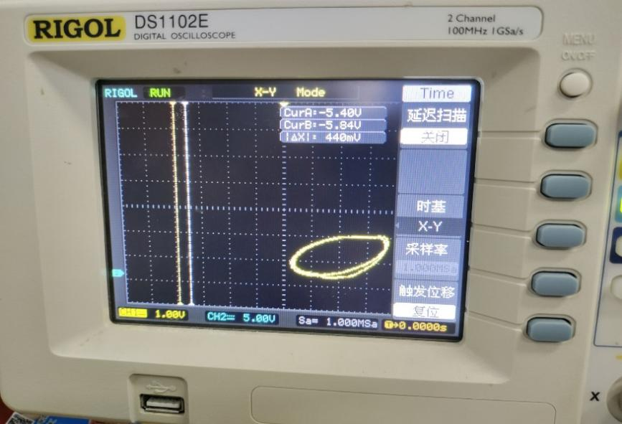

图形用户界面

